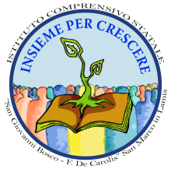 | ISTITUTO COMPRENSIVO STATALE  “San Giovanni Bosco – F. De Carolis”  Via Dante Alighieri, 20 71014 San Marco in Lamis (FG)  Tel. / Fax: 0882-831006- C.F. 84002010712 – C.M. FGIC848005  email: fgic848005@istruzione.it-pec fgic848005@pec.istruzione.it-sito web:www.icsangiovanniboscodecarolis.gov.it  ________________________________
SCHEDA PROGETTO CURRICOLARE ED EXTRACURRICOLARE
Sezione 1 – Descrittiva
Indicare Codice e denominazione del progetto
A02 – Progetto :
  - Responsabile Attività
Indicare il responsabile del progetto:
Docenti scuola infanzia/primaria/secondaria di 1° grado:
  - Obiettivi
- Descrivere gli obiettivi misurabili che si intendono perseguire, i destinatari a cui si rivolge, le finalità e le metodologie utilizzate. Illustrare eventuali rapporti con altre istituzioni.

- Obiettivi e finalità:

  - Destinatari
Gli alunni :
Durata:

  - RisorseUmane
Docenti_______Alunni_______Collaboratori scolastici __________

1.5 Attività previste
1.6 Risorse finanziarie

SAN MARCO IN LAMIS, ________
IL/I RESPONSABILE/I DEL PROGETTO

________________________

